**党建快讯**

中共重庆工商学校委员会 2023年3月14日

中共重庆工商学校委员会

召开2023年党内法规专题学习会

3月14日，学校在中会议室召开2023年党内法规专题学习会。会议由党委书记、校长刘友林主持，学校班子成员，各处室负责人、各专业系负责人及各支部书记等参加会议。

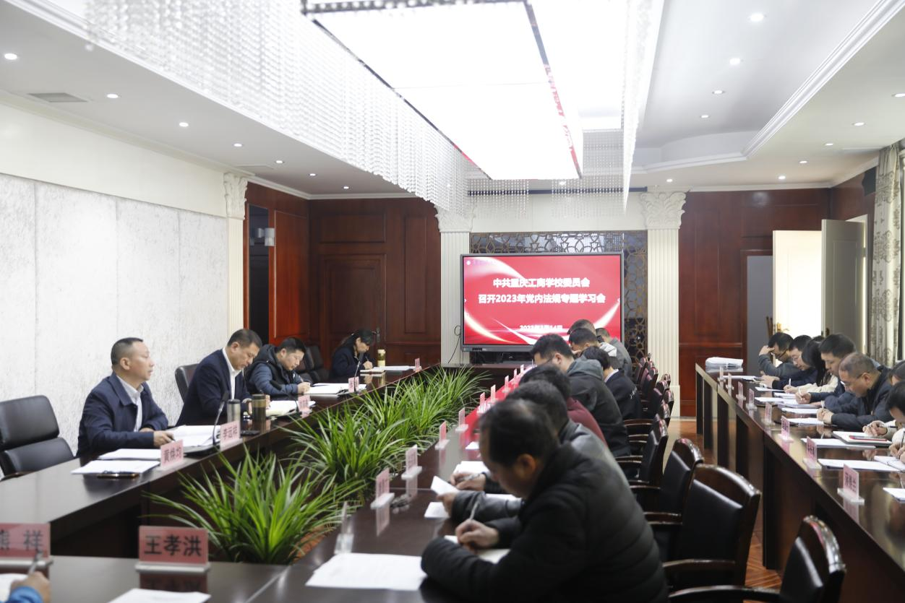

会议指出，党内法规制度是坚持和加强党的全面领导的根本遵循，是全面建设社会主义现代化国家、实现中华民族伟大复兴的中国梦的坚强政治保证，已成为“中国之治”的独特治理密码、彰显中国特色社会主义制度优势的金名片。学校要准确把握党内法规体系丰富内涵，认清党内法规体系架构、功能定位、精髓内涵，切实增强学习贯彻党内法规的自觉性主动性，把学懂弄通做实党内法规制度作为忠诚拥护“两个确立”、坚决做到“两个维护”的内在要求和行动自觉。

学习会上，刘友林从党内法规的概念、党内法规体系与党内法规体系的构建三个方面解读了新时代党内法规体系构建的基本问题。他指出，纵观党的法规制度建设历程，自中国共产党成立以来，党内法规制度建设紧紧围绕政治大局推进，始终与党的奋斗历程相伴相随，与党的建设和党的事业同向同行。习近平总书记关于依规治党的重要论述，科学回答了党内法规制度建设“是什么”“为什么”“怎么干”等重大问题。他强调，要深刻认识加强党内法规体系建设的重大意义，深刻领会党内法规制度建设的基本内容，提高学习党内法规制度的自觉性、系统性与全面性，并要抓好落实篇，把党内法规作为行动指南和行为规范，遵规守规，保证贯彻落实不打折扣。他强调，全体党员要提高对严格开展党内政治生活的认识，要严格党的组织生活，就是为了增强党员主体意识，切实增强党员对党组织的归属感。